literasi
LITERASI
ISSN: 2085-0344
e-ISSN: 2503-1864
Journal homepage: www.ejournal.almaata.ac.id/literasi
Journal Email: literasi.almaata@gmail.com

Pengembangan Laboratorium Virtual Praktik Elektroplating Sebagai Media Pembelajaran Kimia di Pendidikan Tinggi Vokasi
¹Ida Ayu Anom Arsani, ²Ida Bagus Putra Manuaba, ³I Ketut Darma
^{1,2,3} Politeknik Negeri Bali,
Kampus Politeknik Negeri Bali, Bukit Jimbaran, Kuta Selatan, Badung - Bali 80361
¹ayuanomarsani@pnb.ac.id, ²manuabaputra@pnb.ac.id, ³ketutdarma@pnb.ac.id

Abstrak
Keterbatasan sarana laboratorium dalam pembelajaran kimia dapat mempengaruhi proses pembelajaran yang dilakukan menjadi kurang maksimal, sehingga penting untuk melakukan inovasi untuk memfasilitasi keterbatasan tersebut. Penelitian ini bertujuan untuk menghasilkan media pembelajaran berupa laboratorium virtual untuk kegiatan pembelajaran praktikum kimia. Responden yang dilibatkan dalam penelitian ini adalah mahasiswa jurusan teknik mesin, program studi teknik pendingin dan tata udara serta program studi teknologi rekayasa utilitas. Metode penelitian yang dipergunakan adalah metode penelitian dan pengembangan dengan model Lee & Owens, yang terdiri dari 4 tahap, yaitu: (1) Need Assessment/Analysis, (2) Instructional Design, (3) Development and Implementation, dan (4) Evaluation. Analisis data menggunakan teknik analisis deskriptif kualitatif dan analisis statistik deskriptif. Berdasarkan analisis data terhadap hasil validasi isi dan media diperoleh persesntase nilai 89,13% dan 87,50%, yang dapat diinterpretasikan sangat valid atau tidak perlu dilakukan revisi terhadap produk yang dikembangkan. Mayoritas mahasiswa memberikan respon positif yakni 76,28 %, terhadap implementasi laboratorium virtual sebagai media pembelajaran kimia.

Kata Kunci: pengembangan, laboratorium, virtual, elektroplating, vokasi.

Abstract
The limitations of laboratory facilities in chemistry learning can affect the learning process carried out to be less than optimal, so it is necessary to innovate to facilitate these limitations. This study aims to produce learning media in the form of a virtual laboratory for chemistry practicum learning activities. Respondents involved in this study were students majoring in mechanical engineering, refrigeration and air conditioning engineering study program and utility engineering technology study program. The research method used is a research and development method using the Lee & Owens model, which consists of 4 stages, namely: (1) Need Assessment/Analysis, (2) Instructional Design, (3) Development and Implementation, and (4) Evaluation. Data analysis used qualitative descriptive analysis techniques and descriptive statistical analysis. Based on data analysis on the results of content and media validation, the percentage values ​​were 89.13% and 87.50%, which can be interpreted as very valid or there is no need to revise the product developed. The majority of students gave a positive response, namely 76.28%, to the implementation of a virtual laboratory as a medium for chemistry learning..

Keywords: development, laboratory, virtual, electroplating, vocational

PENDAHULUAN
Kegiatan pembelajaran di laboratorium memiliki peran penting dalam pembelajaran kimia karena dapat memberikan pengalaman belajar langsung kepada mahasiswa untuk berinteraksi dengan suatu materi dan peralatan dalam mengkaji fenomena ilmiah. Laboratorium tidak hanya mendukung pengembangan kemampuan praktis tetapi juga dapat meningkatkan minat peserta didik, menumbuhkan rasa ingin tahu, kreativitas dan aktivitas pemecahan masalah, dan mengembangkan pemahaman konseptual. Pendekatan laboratorium dianggap sebagai elemen tidak terpisahkan dari pendidikan kimia dan berdampak positif terhadap peningkatan pemahaman serta dapat menunjukkan prestasi belajar yang lebih tinggi (Alqadri, 2018).
Pengalaman belajar yang diperoleh mahasiswa akan menemukan pendekatan yang realistis untuk memahami topik yang dipelajari dengan menggunakan media pembelajaran yang sesuai dengan karakteristik materi serta perkembangan teknologi dan informasi. Media pembelajaran dengan mengintegrasikan teknologi multimedia saat ini menjadi pilihan dalam melakukan inovasi dalam pembelajaran sebagai solusi dalam memecahkan permasalahan dalam proses belajar. Era digitalisasi memberikan peluang yang lebih luas untuk berinovasi dalam bidang teknologi pembelajaran dalam mengembangkan media pembelajaran berbasis web, untuk memudahkan mahasiswa dalam mengakses materi pembelajaran.
Melakukan kegiatan praktikum langsung dilaboratorium memberikan pengalaman belajar yang lebih optimal. Kendala ketidak tersediaan laboratorium untuk media pembelajaran praktikum, mendorong peneliti untuk mengembangkan laboratorium virtual pelapisan logam dengan metode elektroplating. Laboratoriun virtual sebagai sebagai media inovatif yang bertujuan untuk meningkatkan pemahaman konsep, keterampilan, motivasi, dan kemampuan psikomotorik serta mengasah literasi digital mahasiswa. Laboratorium virtual yang dikembangkan dapat dijadikan sebagai media pembelajaran untuk mengatasi permasalahan yang terjadi terkait dengan kegiatan praktikum dan sumber belajar mandiri mahasiswa. Teknologi digital yang semakin berkembang serta berkontribusi memberikan sumbangan signifikan dalam mengembangkan inovasi media pembelajaran.
Laboratorium virtual merupakan salah satu media pembelajaran yang dikembangkan dengan memanfaatkan perkembangan teknologi multimedia untuk pembelajaran praktikum. Peran laboratorium sangat penting dalam pembelajaran praktikum sebagai media untuk mengembangkan keterampilan melalui interaksi dengan alat dan bahan serta melakukan pengamatan terhadap segala perubahan yang terjadi. Penerapan laboratorium virtual dapat dijadikan solusi untuk memudahkan mahasiswa dalam melakukan kegiatan praktikum secara langsung sehingga terjadi peningkatan hasil belajar (Musyarofah Bunyamin et al., 2021; Alneyadi, 2019). Pelaksanaan praktilum secara virtual dapat menjadikan pembelajaran menjadi lebih efektif dan efisien, meningkatkan kreativitas, kemampuan dan keterampilan memecahkan masalah serta sikap ilmiah (Bortnik et al., 2017; Malik, 2017; Gunawan et al., 2019; Hamed & Aljanazrah, 2020)
Keterbatasan sumber belajar dan saran prasarana yang menunjang suatu proses pembelajaran dapat berdampak negatif terhadap hasil belajar yang dicapai mahasiswa Permasalahan tersebut juga ditemukan dalam pembelajaran kimia pada Jurusan Teknik Mesin di Polteknik yang mempengaruhi hasil belajar yang dicapai. Mahasiswa beranggapan kimia itu sulit dipahami dan belum menemukan keterkaitan ilmu kimia dengan bidang teknik mesin yang dapat diamati secara langsung. Beberapa konsep kimia memiliki peran penting dalam mendukung pengembangan kompetensi bidang teknik mesin dalam menyelesaikan masalah di dunia kerja sebagai seorang engineering. Misalnya tentang elektroplating, yang dapat dijadikan solusi dalam pemecahan masalah untuk mencegah terjadinya korosi pada logam yang sering ditemukan dilapangan. Elektroplating merupakan salah satu submateri kimia yang membutuhkan dukungan kegiatan praktikum untuk dapat melihat langsung proses yang terjadi.
Elektroplating atau penyepuhan merupakan salah satu proses pelapisan bahan padat dengan lapisan logam menggunakan arus listrik searah melalui suatu larutan elektrolit. Elektroplating memberikan perlindungan pada logam yang diinginkan dengan memanfaatkan logam-logam tertentu sebagai lapisan pelindung, misalnya tembaga, nikel, krom, perak, dan sebagainya. Laboratorium virtual kimia merupakan simulasi eksperimen kimia yang berfungsi untuk menangani keterbatasan ketersediaan alat dan bahan di laboratorium dan berpeluang untuk melaksanakan eksperimen tanpa biaya (Dikke et al., 2014; Makransky et al., 2019). Laboratorium virtual memiliki keunggulan memudahkan pebelajar memahami konsep suatu teori, tidak terbatas oleh waktu, nyaman serta menumbuhkan motivasi (Hawkins & Phelps, 2013; Tatli & Ayas, 2010)
Penting untuk mencari solusi dalam memecahkan permasalahan terkait dengan keterbatasan fasilitas laboratorium dengan memanfaatkan perkembangan teknologi multimedia dalam mengembangkan media pembelajaran praktilum. Media akan bermakna bila dalam pembuatannya diselaraskan dengan perubahan tingkah laku pebelajar sebagai pengguna media dan disesuaikan dengan tujuan pembelajaran yang akan dicapai. Teknologi digital yang semakin berkontribusi memberikan sumbangan signifikan mengembangkan inovasi media pembelajaran. Berdasarkan beberapa hasil penelitian yang telah dipaparkan, laboratorium virtual berdampak positif terhadap peningkatan hasil belajar dan efektif. Fakta ini menjadi acuan untuk mengembangkan laboratorium virtual sebagai media pembelajaran kegiatan pratikum khususnya materi elektroplating.

METODE PENELITIAN
Metode penelitian yang digunakan untuk menghasilkan produk laboratorium virtual adalah metode penelitian dan pengembangan (Research and Development). Model pengembangan yang dipergunakan dalam penelitian ini yakni Model Lee & Owens. Model pengembangan yang dikemukakan oleh Lee & Owens terdiri dari 4 tahap, yaitu: (1) Need Assessment/Analysis, (2) Instructional Design, (3) Development and Implementation, dan (4) Evaluation (Lee & Diana L. Owens, 2004). Model dan prosedur pengembangan berdasarkan model Lee & Owens disajikan pada Gambar 1 dan Gambar 2.

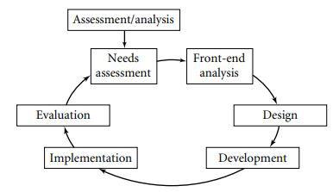

Gambar. 1 Model Pengembangan (Lee & Diana L. Owens, 2004)

Gambar 2. Prosedur Pengembangan

Responden yang dilibatkan dalam penelitian ini adalah mahasiswa semester II program studi Teknik Mesin Politeknik Negeri Bali. Instrumen dalam pengambilan data berupa kuisioner serta teknik analisis data yang dipergunakan adalah analisis deskriptif kualitatif dan analisis statistik deskriptif. Produk dikategorikan valid dari hasil pengujian, jika memenuhi kriteria seperti pada tabel di bawah ini.

Tabel 1. Interprestasi Skor Hasil Validasi
Skor Validitas (%) | Kriteria | Keterangan
81 -100 | Sangat valid | Tidak perlu direvisi
61- 80 | valid | Tidak perlu direvisi
41 - 60 | Cukup valid | Direvisi
21- 40 | Kurang valid | Direvisi
0- 20 | Tidak valid | Direvisi
Sumber: Adaptasi dari (Sugiyono, 2018)

HASIL DAN PEMBAHASAN
Hasil
Hasil yang telah dicapai dari pengembangan laboratorium virtual berdasarkan tahapan model yang dipergunakan diuraikan sebagai berikut.
- Need Assessment and Analysis
Pengajaran melalui laboratorium nyata merupakan salah satu ciri dasar pengajaran kimia, sehingga pemanfaatan laboratorium untuk melakukan eksperimen ilmiah sangat penting. Laboratorium untuk praktikum kimia saat ini belum tersedia, sehingga membutuhkan suatu media yang dapat memfasilitasi aktivitas belajar mahasiswa. untuk lebih memahami konsep-konsep yang diberikan khususnya tentang pelapisan logam (elektroplating).
- Design
Tahap desain merupakan bagian yang terpenting dalam pengembangan dan hasil dari tahap desain ini yakni spesifikasi desain materi yang akan dikembangkan. Materi yang dikembangkan yakni tentang teori elektroplating, prosedur kegiatan praktek elektroplating, simulasi elektroplating dan video elektroplating.
- Development and Implementation
Kegiatan yang telah dilakukan pada tahap pengembangan ini adalah mengembangkan produk sesuai dengan rancangan yang telah dibuat dengan di dahului pembuatan story board.

Tabel. 2 Story Board Laboratorium Virtual Elektroplating

No | Desain | Keterangan
1 | Tampilan I  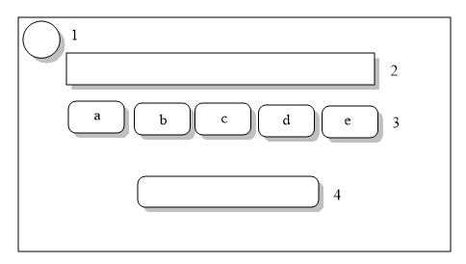 | Pada tampilan awal terdapat:  - Logo PNB  - Judul Materi  - Menu-menu  - Nama-nama peneliti
2 | Tampilan Masing-Masing Menu | Tampilan:  - Capaian Pembelajaran  - Teori  - Prosedur  - Simulasi  - Video

Tampilan prosdur serta simulasi dan dilengkapi dengan tabel pengambilan data disajikan pada Gambar 3 dan Gambar 4 serta Tabel 3. Laboratorium virtual yang dikembangkan, didukung pula dengan video pelapisan yang dilaksanakan secara langsung, seperti ditampilkan pada Gambar 5.

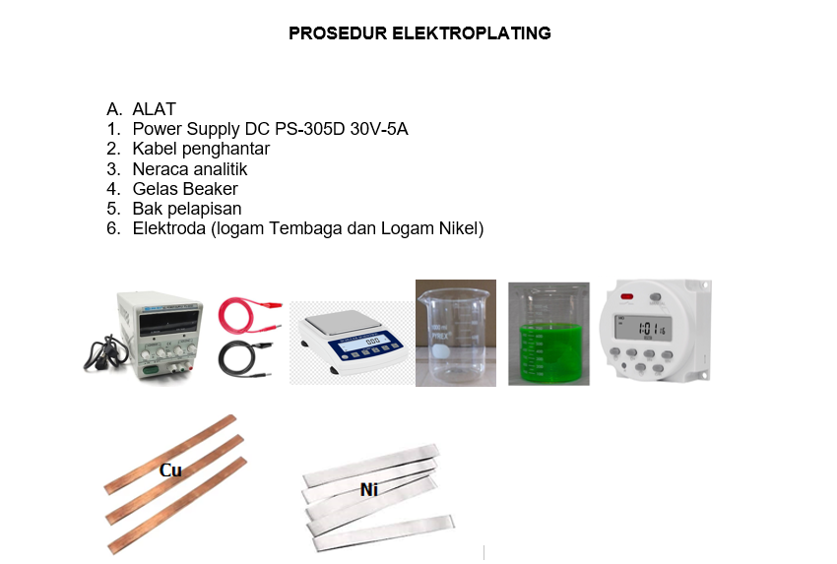

Gambar 3. Tampilan Prosedur Elektroplating

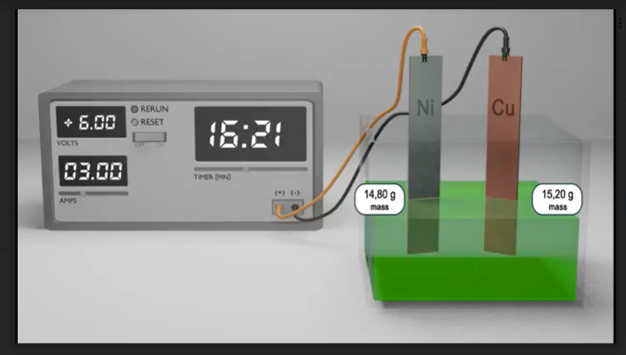

Gambar 4. Tampilan Simulasi Elektroplating

Tabel 3. Tampilan Tabel Pengambilan Data
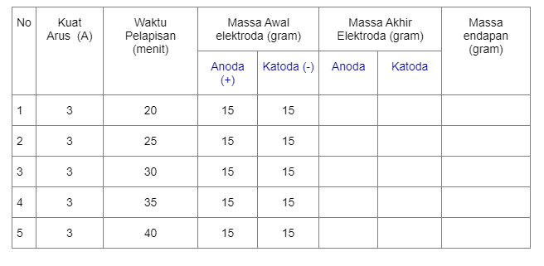
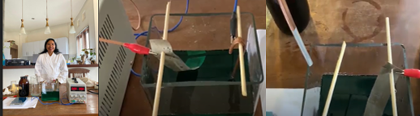
Gambar 5. Tampilan Video Elektroplating

Kegiatan yang dilakukan setelah rancangan laboratorium virtual selesai dibuat, tahap selanjutnya adalah mengintergerasikan hasil rancangan ke dalam web yang telah dirancang, sehingga memperoleh tautan untuk dapat mengakses produk yang dikembangkan tersebut.

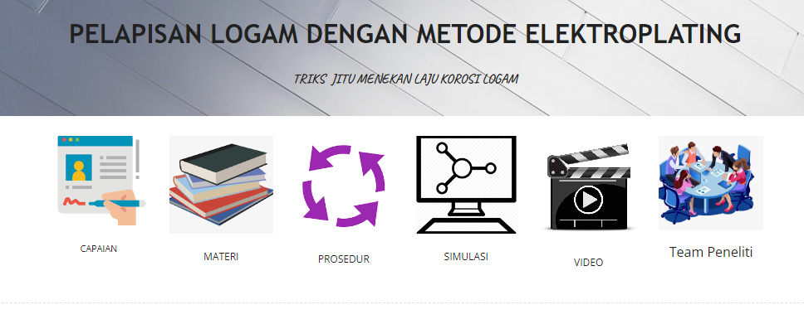
Gambar 6. Laboratorium Virtual Berbasis Web

Hasil Uji Formatif Pengembangan
Uji formatif yang telah dilakukan dalam penelitian pengembangan ini, meliputi uji ahli isi dan ahli media. Adapun hasil dari penilaian para validator dapat ditampilkan pada Tabel 3 dan Tabel 4.

Tabel 3. Rekapitulasi Hasil Validasi Isi
No |  | Skala Penilaian |  |  |  | ΣX | n | Persentase (%)
No |  | 1 | 2 | 3 | 4 | ΣX | n | Persentase (%)
1 | Keluasan materi |  |  | 1 |  | 3 | 4 | 75
2 | Kedalaman materi |  |  | 1 |  | 3 | 4 | 75
3 | Akurasi fakta |  |  |  | 1 | 4 | 4 | 100
4 | Akurasi konsep |  |  | 1 |  | 3 | 4 | 75
5 | Akurasi prinsip/hukum |  |  | 1 |  | 3 | 4 | 75
6 | Akurasi teori |  |  | 1 |  | 3 | 4 | 75
7 | Akurasi perhitungan |  |  |  | 1 | 4 | 4 | 100
8 | Akurasi penulisan rumus, lambang |  |  |  | 1 | 4 | 4 | 100
9 | Akurasi penamaan |  |  | 1 |  | 3 | 4 | 75
10 | Keterkaitan antar konsep, prinsip |  |  |  | 1 | 4 | 4 | 100
11 | Kesesuaian dengan perkembangan ilmu |  |  |  | 1 | 4 | 4 | 100
12 | Keterkinian/ketermasaan fitur (contoh-contoh) |  |  |  | 1 | 4 | 4 | 100
13 | Kutipan termasa (up to date) |  |  | 1 |  | 3 | 4 | 75
14 | Penggunaan satuan yang benar (Sistem Internasional/SI) |  |  |  | 1 | 4 | 4 | 100
15 | Menumbuhkan motivasi |  |  | 1 |  | 3 | 4 | 75
16 | Menumbuhkan semangat inovasi, kreativitas, dan berpikir kritis |  |  | 1 |  | 3 | 4 | 75
17 | Menumbuhkan rasa ingin tahu |  |  |  | 1 | 4 | 4 | 100
18 | Memberi tantangan untuk belajar lebih jauh |  |  |  | 1 | 4 | 4 | 100
19 | Mengembangkan kecakapan personal |  |  |  | 1 | 4 | 4 | 100
20 | Mengembangkan kecakapan sosial |  |  |  | 1 | 4 | 4 | 100
21 | Mengembangkan kecakapan akademik |  |  | 1 |  | 3 | 4 | 75
22 | Mengembangkan kecakapan vokasional |  |  |  | 1 | 4 | 4 | 100
23 | Menyajikan contoh-contoh konkret yang menunjang kecakapan vokasional |  |  |  | 1 | 4 | 4 | 100
Nilai rata-rata |  |  |  |  |  |  |  | 89.13

Tabel 4. Rekapitulasi Hasil Validasi Media

No | Item Pertanyaan | Skala Penilaian |  |  |  | ΣX | n | Persentase (%)
No | Item Pertanyaan | 1 | 2 | 3 | 4 | ΣX | n | Persentase (%)
1 | Konsistensi sistemasi sajian |  |  |  | 1 | 4 | 4 | 100
2 | Kelogisan penyajian |  |  | 1 |  | 3 | 4 | 75
3 | Keruntutan konsep |  |  |  | 1 | 4 | 4 | 100
4 | Hubungan antar fakta, antarkonsep, antar teori |  |  |  | 1 | 4 | 4 | 100
5 | Ketepatan pemanfaatan media untuk penyampaian materi |  |  |  | 1 | 4 | 4 | 100
6 | Kesesuaian/ketepatan ilustrasi dengan materi |  |  |  | 1 | 4 | 4 | 100
7 | Ketepatan proporsi/ukuran media |  |  | 1 |  | 3 | 4 | 75
8 | Keterbacaan teks/font |  |  | 1 |  | 3 | 4 | 75
9 | Ketepatan simulasi |  |  |  | 1 | 4 | 4 | 100
10 | Keterlibatan mahasiswa |  |  |  | 1 | 4 | 4 | 100
11 | Kesesuaian dengan karakteristik mata kuliah |  |  | 1 |  | 3 | 4 | 75
12 | Kemampuan merangsang kedalaman berpikir mahasiswa |  |  | 1 |  | 3 | 4 | 75
13 | Kemudahan dipahami |  |  | 1 |  | 3 | 4 | 75
14 | Kemudahan mengakses |  |  | 1 |  | 3 | 4 | 75
15 | Kelengkapan prosedur praktikum |  |  |  | 1 | 3 | 4 | 75
16 | Kemampuan memunculkan umpan balik untuk evaluasi diri |  |  |  | 1 | 4 | 4 | 100
Nilai rata-rata |  |  |  |  |  |  |  | 87.50

Respon Mahasiswa
Respon dari mahasiswa terhadap media yang dikembangkan sangat diperlukan untuk mengetahui tanggapan tentang implementasi laboratorium virtual dalam pembelajaran kimia terapan. Mahasiswa yang dilibatkan sebagai responden adalah mahasiswa yang sudah pernah mengikuti perkuliahan kimia terapan dan diambil secara acak. Persentase rata-rata yang dihasilkan berdasarkan respon yang diberikan, ditampilkan pada Tabel 5.

Tabel 5. Rekapitulasi Respon Mahasiswa

No | Pertanyaan | Ya (%) | Tidak (%)
1 | Apakah pembelajaran Kimia Terapan dengan menggunakan laboratorium virtual, menyenangkan bagi anda? | 84.62 | 15.38
2 | Apakah penggunaan aplikasi laboratorium virtual dapat mendorong anda untuk belajar? | 80.77 | 19.23
3 | Apakah aplikasi laboratorium virtual dapat menambah kejelasan materi pembelajaran | 65.38 | 34.62
4 | Apakah simulasi percobaan elektroplating mudah dimengerti ? | 80.77 | 19.23
5 | Apakah data hasil eksperimen yang dilakukan mudah diinterprestasikan ? | 76.92 | 23.08
6 | Pembelajaran Kimia Terapan dengan menggunakan laboratorium virtual, membantu saya memahami konsep materi tentang elektroplating serta aplikasinya | 69.23 | 30.77
Persentase Rata-Rata |  | 76.28 | 23.72

Pembahasan

Mengatasi kesenjangan tersebut salah satu teknik yang dapat dijadikan solusi yakni dengan mengembangkan laboratorium virtual. Solusi ini juga didukung dari penemuan hasil-hasil penelitian yang sudah dilaksanakan menyimpulkan bahwa implementasi laboratorium virtual dalam pembelajaran kimia dapat meningkatkan hasil belajar peserta didik (Tatli & Ayas, 2013; Gungor et al., 2022). Elektroplating merupakan salah satu metode yang dilakukan dalam mencegah terjadinya korosi pada logam dan banyak diterapkan pada bidang keteknikkan khususnya bidang teknik mesin. Media pembelajaran berbasis web merupakan sebuah inovasi yang mempunyai kontribusi sangat besar terhadap perubahan proses pembelajaran. Pengembangan media pembelajaran berbasis web sangat penting dilakukan karena dapat mengintegrasikan berbagai media dalam pembelajaran dan berpengaruh positif terhadap hasil belajar. Media pembelajaran berbasis web merupakan sebuah inovasi yang mempunyai kontribusi sangat besar terhadap perubahan proses pembelajaran. Pengembangan media pembelajaran berbasis web sangat penting dilakukan karena dapat mengintegrasikan berbagai media dalam pembelajaran dan berpengaruh positif terhadap hasil belajar. Pemanfaatan teknologi digital penting karena dapat menyajikan berbagai macam aplikasi pembelajaran, multimedia, simulasi, dan visualisasi berbasis web (Alneyadi, 2019; Qadir Muslim et al., 2022). Intergrasi teknologi multimedia dalam pengembangan media pembelajaran terbukti dapat memaksimalkan hasil belajar. Pemrosesan informasi dengan penerapan multimedia pembelajaran dapat mengakomadasi gaya belajar serta menumbuhkan literasi digital dalam menjelaskan proses dalam memahami konsep kimia.
Mengacu pada hasil uji formatif yang dilakukan dalam pengembangan laboratoriun virtual untuk materi elektroplating menunjukkan hasil yang sangat valid berdasarkan hasil validasi isi dan media. Persentase rata-rata yang diperoleh pada Tabel 3 dengan nilai 89,13%, data ini menunjukkan untuk aspek isi dari laboratorium virtual yang dikembangkan sudah memenuhi kriteria sangat sangat valid dan tidak perlu direvisi. sedangkan nilai persentase rata-rata untuk validasi media yakni 87,50%, seperti ditampilkan pada Tabel 4. Hal ini dapat dijelaskan, bahwa laboratorium virtual yang dikembangkan menurut penilaian ahli media sudah sangat valid serta tidak perlu direvisi.
Terkait dengan respon dari mahasiswa terhadap laboratorium virtual yang dikembangkan juga memperlihatkan hasil yang positif. Respon mahasiswa terhadap pengembangan laboratorim virtual dengan materi elektroplating sebagian besar merespon positif yaitu 76,28%, data ini menunjukkan bahwa laboratorium virtual yang dikembangkan memiliki potensi dalam meningkatkan motivasi dan pemahaman konsep mahasiswa.
Laboratoriun virtual sebagai sebagai media inovatif yang bertujuan untuk meningkatkan pemahaman konsep, keterampilan, motivasi, dan kemampuan psikomotorik serta mengasah literasi digital mahasiswa. Laboratorium virtual yang dikembangkan dapat dijadikan sebagai media pembelajaran untuk mengatasi permasalahan yang terjadi terkait dengan kegiatan praktikum dan sumber belajar mandiri mahasiswa.
Laboratorium sangat penting dalam pengajaran sains di sekolah sampai di perguruan tinggi, karena di laboratorium tempat melaksanakan eksperimen ilmiah (Garcia-Ruiz et al., 2014; . Mengatasi minimnya fasilitas Laboratorium atau bahkan tidak tersedia untuk melaksanakan kegiatan praktikum, laboratorium virtual merupakan solusi yang dapat diimplementasikan dalam proses pembelajaran. Mengacu pada beberapa temuan dalam penelitian yang berkaitan dengan implementasi laboratorium virtual berdampak positif terhadap peningkatan hasil belajar. Tujuan dari kegiatan belajar mengajar dengan menggunakan media Laboratorium virtual adalah agar peserta didik dapat melakukan eksperimen melalui laboratorium maya sebagai pengganti laboratorium nyata. Fakta ini menunjukkan pentingnya dalam melakukan pengembangan berupa laboratorium virtual.

KESIMPULAN
Hasil dari penelitian pengembangan yang telah dilaksanakan dapat disimpulkan bahwa rancangan laboratorium virtual dikembangkan menggunakan Model Lee & Owens. Berdasarkan hasil uji formatif berdasarkan hasil validasi isi dan media, memperoleh persentase rata-rata, yakni 89,13% dan 87,50%. Nilai-nilai tersebut sangat memenuhi kriteria dan valid. Respon yang diperoleh dari mahsiswa yang disajikan responden dalam penelitian yakni 76,28% menunjukkan respon positif terhadap laboratorium virtual yang dikembangkan.
Saran
Hasil dari penelitian pengembangan laboratorium virtual khususnya untuk materi elektroplating dapat dikembangkan lagi dengan menggunakan variabel-variabel yang berbeda untuk meningkatkan kualitas elektroplating seperti: konsentrasi larutan, jarak elektroda serta temperatur.

Ucapan Terima Kasih
Terima kasih kepada Politeknik Negeri Bali telah membiayai penelitian ini melalui dana DIPA PNB 2022.

DAFTAR PUSTAKA
Ancok, Djamaluddin, Membangun Kompotensi Manusia dalam Milenium Ke Tiga, Psikologika, Jurnal Pemikiran dan Penelitian Psikologi, Nomor: 6 Tahun III, (Yogyakarta: UII Press, 1998)
Azra, Azyumardi, Paradigma Baru Pendidikan Nasional, Rekontruksi dan Demokratisasi, (Jakarta: Kompas, 2006)
Efendi, A. Peran Strategis Lembaga Pendidikan Berbasis Islam di Indonesia, (Jurnal el Tarbawy No.I Volume 1, 2008)
Faruqi, Ismail Razi al, Islamization of Knowledge: Problems, Principles and Prospective dalam Islam: Source and porpuse of knowledge (Proceedings & Selected Papers of the Second Conference on Islamization of Knowledge 1402H/1982 AC), (International institute of Islamic Thought, 1998)
Karim, M. Rusli, Pendidikan Islam Sebagai Upaya Pembebasan Manusia, dalam Buku: Pendidikan Islam di Indonesia antara Cita dan Fakta (ed. Muslih Usa), (Yogyakarta: Tiara Wacana, 1991)
Tafsir, Ahmad, Ilmu Pendidikan Dalam Perspektif Islam, (Bandung: Remaja Rosda Karya, 2005)
Tafsir, Ahmad, Ilmu Pendidikan Dalam Perspektif Islam, (Bandung: Remaja Rosda Karya, 2005) Thoha, Chabib, Kapita Selekta Pendidikan Islam, (Yogyakarta: Pustaka Pelajar, 1996)
Usa, Muslih, Pendidikan Islam di Indonesia; Antara Cita dan Fakta, (Yogyakarta: Tiara Wacana, 1991)

